Załącznik nr 3: Przedmiot zamówienia nr 3: Krzesło biurowe
Miejsce dostawy: Zespół Szkół Centrum Kształcenia Rolniczego w Karolewie, Karolewo 12, 11-400 Kętrzyn
Termin dostawy: do 20.12.2021
Warunki płatności: przelew do 21 dni, maksymalny termin zapłaty 31.12.2021 w zależności od daty dostawy
Warunki wyboru oferty: 100% cena
Okres gwarancji: minimum 24 miesiące
Celem potwierdzenia realizacji zamówienia zamawiający może zażądać dokumentów technicznych, oświadczeń i innych celem weryfikacji wymogów określonych w niniejszym zapytaniu.
Zamawiający zastrzega prawo negocjacji przedłożonych ofert w zakresie cenowym jak i przedstawionych rozwiązań technicznych.

Asortyment | Ilość  sztuk | Opis przedmiotu zamówienia | Zdjęcie poglądowe | Cena  netto | Cena  brutto
Krzesło biurowe | 1 | Wysokość siedziska regulowana w zakresie minimum: 430-580 mm  Głębokość siedziska: 460 mm +/- 20 mm  Szerokość siedziska: 490 mm +/- 20 mm  Wysokość oparcia: 500 mm +/- 20 mm  Kolor siedziska: Jasnoszary / szary / czarny  Materiał siedziska: Tkanina  Materiał oparcia: Siatka  Kolor oparcia: Szary / czarny  Mechanizm: Synchroniczny  Podłokietniki: Tak  Nośność: minimum 120 kg  Typ kół: Koła lekkotoczące  Podstawa: Czarny plastik  Regulowane podparcie lędźwi: Tak  Produkt poglądowy:  https://www.ajprodukty.pl/biuro-i-konferencja/meble-do-siedzenia/krzesla-biurowe/krzeslo-biurowe-390265-447983 | 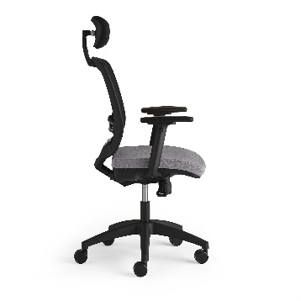

Nazwa wykonawcy i dane adresowe:
NIP:
Telefon kontaktowy:
Adres e-mail
Data złożenia oferty:
Podpis osoby upoważnionej:

